一年级上册第七单元
作业设计

恒山区柳毛中心学校

第5课 小小的船 学习任务单
学习任务一：谜语导入，进入学习。
1.猜字谜：“有时落在山腰，有时挂在树梢。有时像个圆盘，有时像把镰刀。”（打一事物）
2.联系生活回忆：你们见过什么样的月亮？
3.仔细观察晴朗夜空图：天空中都有什么？
学习任务二：初读课文，扫清障碍。
1.认读生字和词语：
（1）的 船 两 头 在 里 看 见 闪 星
2.借助插图，整体感知。
（1）听范读，想象：你脑海里出现了一幅怎样的图画？
（2）自由朗读课文，边读边思考：课文共有几行，由几句话组成？
（3）尝试画出停顿。
学习任务三：精读课文，想象画面。
1.自读第1句，借助插图找一找“小小的船”是什么。
2.观察小船图片和月亮图片后讨论交流：小船与月亮有哪些相似的地方？
3.对比读含有叠词的句子及去掉叠词的句子，说说你有什么不同的感受？
4.联系生活，联想：月儿除了像小船，还像什么？你能不能也用上叠词试着说一说？
5.朗读第二句，思考：我们坐在哪儿了?这小船是真的船吗？
6.小女孩坐在月亮船里看见了什么？
7.观看图片，联想：你想到了用什么来形容星星和天？
8.联系课文，结合图片，想象画面：小女孩坐在月亮上会干什么？假如你坐在月亮上，你会干什么？
学习任务四：背诵课文，积累短语。
1.根据老师的课件提示背诵课文。 2 小小的船
（ ）的月儿（ ）的船，（ ）的船儿（ ）。
我在小小的船里坐，只看见（ ）的星星（ ）的天。
2.积累短语（说叠词）。
（ ）的西瓜 （ ）的小草 （ ）的苹果 （ ）的蚂蚁
学习任务五：认识笔画，指导书写。
参考答案：
学习任务一
1.月亮
2.圆圆的月亮、弯弯的月亮
3.月亮、星星
学习任务二
（1）晴朗的夜晚，蓝蓝的天空，弯弯的月亮，闪闪的星星，一个小朋友飞到太空中坐到月亮船里面。
（2）课文共有4行，由2句话组成.
（3）弯弯的月儿/小小的船，小小的船儿/两头尖。我在小小的/船里坐，只看见/闪闪的星星/蓝蓝的天。
学习任务三
1.小小的船指的是月亮。
2.月亮和小船形状上相似，都是弯弯的，两头尖尖的。因为月亮离我们很远，看上去很小，所以说“小小的”。这句话是说月儿像小船。
3.“小小的”、“弯弯的”能感受到可爱、有趣。
4.弯弯的月亮像黄黄的香蕉；弯弯的月儿像小小的镰刀……
5.我们坐在小小的船里，这小船不是真的船，而是月儿。
6.闪闪的星星 蓝蓝的天
7.闪闪的星星像亮亮的眼睛（宝石），蓝蓝的天空像大海……
8.和星星玩耍、摘一颗星星……
学习任务四：指导背诵，仿写句子。
1.弯弯 小小 小小 两头尖 闪闪 蓝蓝
2.甜甜 绿绿 红红 小小
学习任务五：认识笔画，指导书写。

第5课 小小的船 分层作业
作业分类 | 作业内容 | 分层要求
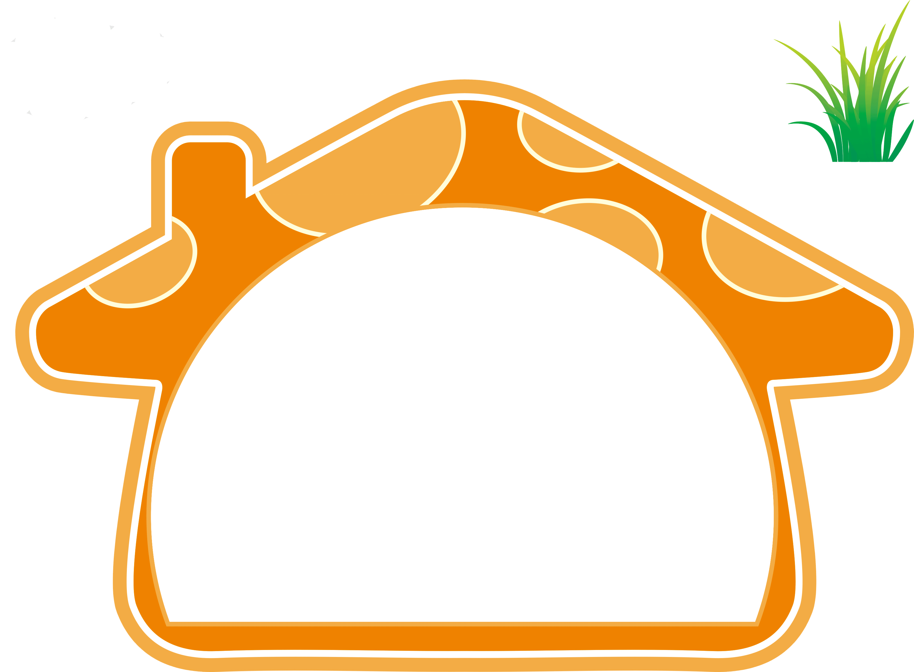  基础类 | 1.请将小星星送回家。（连线）  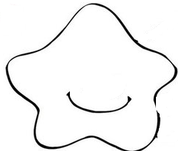  liǎng chuán kàn jiàn xīng shǎn  看  两 船 见 闪  星  2.看拼音，写词语。  bā yuè shí wǔ tóu yuè ér  ，我抬起 ，看见圆圆的  lǐ  挂在高高的天空 。  3.“月”共（ ）画，第二笔是（ ），组词为（ ）。  “儿”共（ ）画，第二笔是（ ）。  4.填一填。  （ ）+人=闪 （ ）+生=星 | 必做题
提升类 | - 看一看，连一连。  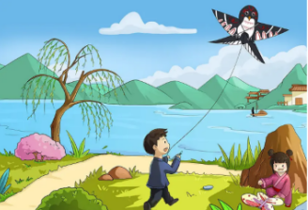  白白的 清清的 绿绿的 蓝蓝的 弯弯的  小河 柳树 天空 小路 云朵  2.补一补，回答问题。  弯弯的 小小的船，  小小的船 两 尖。  （1）“小小的船”指的是（ ） ① 木船 ② 月亮  （2）“小小的船”是什么样的？（ ）（多选）  ① 弯弯的 ② 两头尖  3.读一读，说一说。  弯弯的月亮像小船。  闪闪的星星像_________________。  白白的云朵像_________________。  红红的柿子像_________________。 | 必做题
拓展类 | 1.美丽的夜空是什么样的？用你的巧手画一画吧。  2.搜集有关月亮的成语或古诗，同学之间讲一讲。 | 选做题
自我评价 | 今天我收获了_______颗星，我已经积累了_______颗星，真棒啊，继续努力！
教师评价

参考答案：
基础类
1

2.八月十五 头 月儿 里
3.4 横折钩 月亮2 竖弯钩
4.门 日
提升类
1.

2.月儿 儿 头 （1）② （2）① ②
3.宝石 棉花糖 小灯笼
拓展类（略）

6.影子 学习任务单
学习任务一：猜谜语
我有一个好朋友，它常常跟着我。
一会儿在前，一会儿在后，
和它说说话，它就是不张口。 谜底：

学习任务二：初读感知，读准生字
1. 自由读课文，要求：读准字音，标出小节，圈一圈本课的会认字。
2.认读生字。
3. 学习宝盖、女字旁、月字旁 3 个偏旁。说一说带有这些偏旁的字。
4. 交流识字方法。

学习任务三：朗读课文，体会情感
1.自由读课文，圈一圈影子在哪里。
2. 观察课文插图指一指：影子分别在小朋友的哪个方向？你知道这是为什么吗？
3.实践活动：你的前、后、左、右都是谁？
4.合作读课文，全班齐读课文

学习任务四：观察比较，练习书写

6.影 子 分层作业
作业分类 | 作业内容 | 分层要求
基础类 | 1.写出下列字的部首。  它（ ） 好（ ） 朋（ ）  2.把意思相反的词连起来。  前 左 黑 好  坏 后 右 白  3.写一写。  在  在  我  我  好  好  后  后  4. 朗读课文，读准字音。 | 必做题
提升类 | 1.选字填空。  ①他 ②它  （1）小花猫找不到（ ）的妈妈了。  （2）爸爸和（ ）的朋友去旅游了。  2.写出你的前后左右各是谁。  我自己 | 必做题
拓展类 | 1.和家人说说：你的前后左右都坐着谁？  2. 拓展：手影游戏。 | 选做题
自我评价 | 今天我收获了_______颗星，我已经积累了_______颗星，真棒啊，继续努力！
教师评价
参考答案：
基础类
1.宀 女 月
2.前后 左右 黑白 好坏
3.4.略
提升类
1.（1）它 （2）他
2.略

7.两件宝 分层作业
作业分类 | 作业内容 | 分层要求
基础类 | 1.，？，。  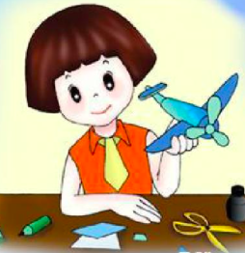    2.写一写。  也  也  和  和  才  才  又  又  3. 朗读课文，读准字音。 | 必做题
提升类 | 1.，，，。  妈妈用手（ ）。  小学生用手（ ）。  医生用手（ ）。  老师用手（ ）。 | 必做题
拓展类 | 1.？. | 选做题
自我评价 | 今天我收获了_______颗星，我已经积累了_______颗星，真棒啊，继续努力！
教师评价

语文园地七 分层作业
作业分类 | 作业内容 | 分层要求
基础类 | 1.按照正确的笔顺描一描,写一写。  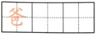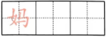  2.描一描,再写出带有下列笔画的字。  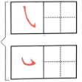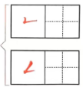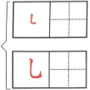 | 必做题
提升类 | 一、观察汉字,发现规律,连一连,再选一选.  和“女性”有关  和“时间”有关  和“鸟类”有关  明 晚 昨 春  姐 奶 姥 姨  鸡 鸭 鸦 鹅  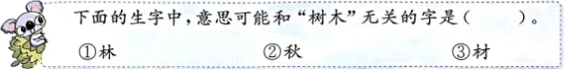  二、读一读,背一背,认识方向  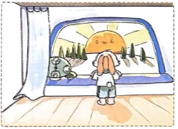  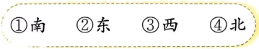  早晨起来，面向太阳。前面是( )，左面是( )，后面是( )，右面是( )， | 必做题
拓展类 | 学会在适合的场合用合适的音量说话。 | 选做题
自我评价 | 今天我收获了_______颗星，我已经积累了_______颗星，真棒啊，继续努力！
教师评价

